

《快学Spark 2.0》

第20讲、【项目案例】SparkSesion操作Hive

讲师-Cloudy

需求
用Spark直接操作hive的方式，完成之前的流量分析统计。

思考：
Spark操作Hive的目的和场景？
性能上考虑，为了性能提升，更快。
场景上考虑呢？

- Hive作为数据源进行RDD加工操作。比如做一些算法类。
- 为了仅仅执行Hive ql。即已有的Hive作业迁移到Spark上来。
Hive运行在Mapreduce框架里，如何运行到Spark框架里？
通常不会把全部Hive作业都转嫁到Spark上运行，仅仅会把关键链上的关键作业放到Spark上。

本节内容：
- Spark操作Hive开发
- idea打包jar放在服务器上运行。
- 结果落到hive表。

把hive-site.xml 放到工程里，执行无法直接连上hive。

spark通过thrift服务，访问hive元数据库：
<property>
<name>hive.metastore.uris</name>
<value>thrift://master:9083</value>
</property>

报错：
org.apache.hadoop.hive.ql.metadata.HiveException: java.lang.RuntimeException: Unable to instantiate org.apache.hadoop.hive.ql.metadata.SessionHiveMetaStoreClient

原因是idea里无法连上thrift://master:9083

create table daily_visit(
uv bigint,
pv bigint,
second_num bigint,
visits bigint) partitioned by (date string);

idea里如何打jar包，会打成一个大包（即包含了工程里全部jar）：
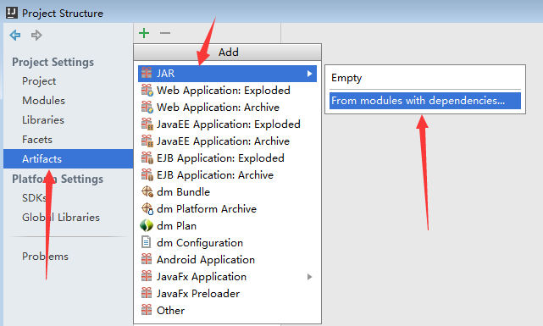

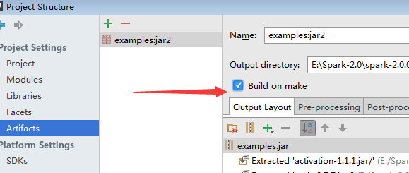

执行make project进行即时打包：
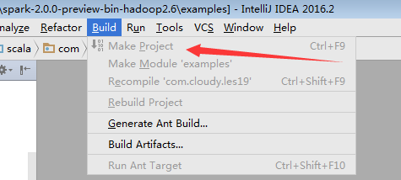

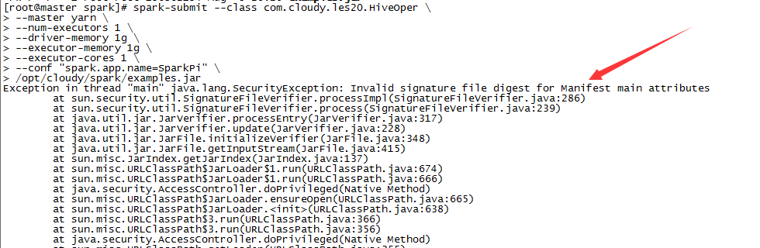

解决办法：
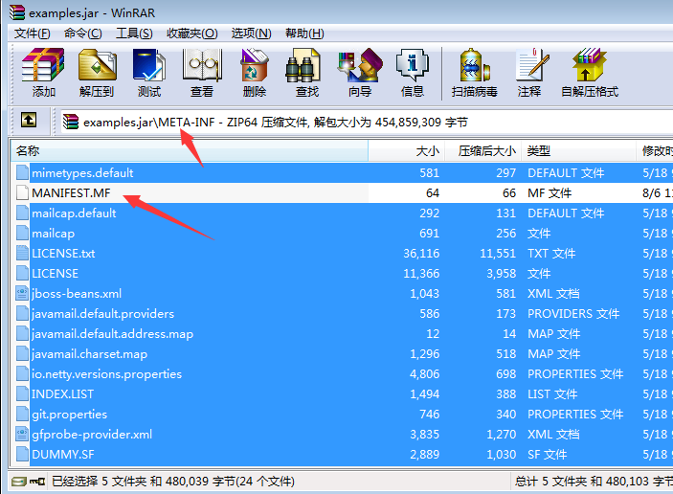

把jar里的META-INF下除MAINFEST.MF外的全删掉，重新上传执行即可。

Spark自身带的4040界面看作业运行过程和状态。
yarn模式在8088界面查看。

把hive-site.xml 放到每个节点的/opt/soft/spark2.0/spark-2.0.0-preview-bin-hadoop2.6/conf 下。
确保hive-site.xml里有配置属性：
<property>
<name>hive.metastore.uris</name>
<value>thrift://master:9083</value>
</property>

不需要把mysql驱动包放到spark某目录里，注意即可。

Cloudy讲师简介：
15年工作经验，近10年一直从事大数据技术领域，经历国内多家知名互联网企业，现就职国内一知名电商任数据部首席架构师。
主导公司Spark项目从无到有的建设，完成公司Hive到Spark的转变，当前Spark已承载数据部85%的离线作业和30%实时作业。Spark2.0第一批研究者。

北风网独家作品有：
20小时玩转Scala：http://www.ibeifeng.com/goods-659.html
Hadoop包就业课程: http://www.ibeifeng.com/goods-531.html
Storm项目篇: http://www.ibeifeng.com/goods-461.html
Storm技术篇: http://www.ibeifeng.com/goods-427.html
CDH4实战: http://www.ibeifeng.com/goods-310.html
Hive高级优化: http://www.ibeifeng.com/goods-363.html
精通Zookeeper: http://www.ibeifeng.com/goods-380.html
HBase零基础高阶应用实战：http://www.ibeifeng.com/goods-546.html

